## Arbejdsark 3: Melodisk analyse

Foretag en skriftlig analyse af denne melodi. Analysen skal indeholde en angivelse af melodiens struktur, herunder en inddeling i perioder/fraser, og en beskrivelse af opgavemelodiens melodiske og rytmiske opbygning. Melodiens toneart, taktart og ambitus angives i de tre bokse.

### C. Nielsen: Symfoni nr. 2, III. t. 3-13 (1902)

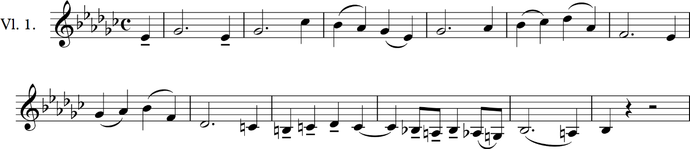

|  |  |  |  |  |
| --- | --- | --- | --- | --- |
| Toneart: |  | Taktart: |  | Ambitus: |

|  |
| --- |
| Her skal du skrive din analyse (boksen udvider sig efterhånden som du skriver): |